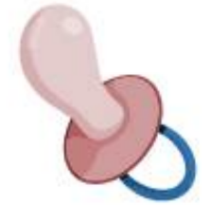 | 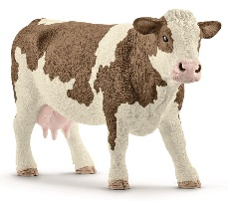 |  | 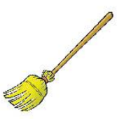
 | 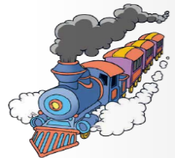 |  | 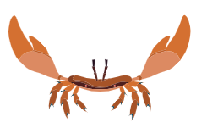
 | 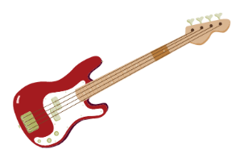 | 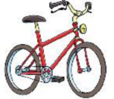 | 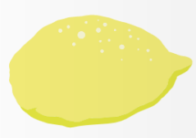

KITARA | KRAVA | LUNA | LIMONA
MEDVEDEK | DUDA | RAK | VEJA
DARILO | VLAK | KOLO | METLA

KITARA IMA STRUNE. | KRAVA NAM DAJE MLEKO. | LUNA SIJE NA NEBU. | LIMONA IMA ZELO KISEL OKUS.
MEDVEDEK JE NA POLICI. | DUDO IMAJO RADI DOJENČKI. | RAK ŽIVI V MORJU. | NA VEJI SO CVETOVI.
DARILO SEM DOBIL ZA ROJSTNI DAN. | VLAK IMA ZELO VELIKO VAGONOV. | KOLO STOJI V KOLESARNICI. | METLA JE ČISTO NOVA.

